

**每日市场报告**

**2024年5月15日** 

 **市场综述**

美国三大股指全线收涨，道指涨0.32%，标普500指数涨0.48%，纳指涨0.75%报16511.18点，创收盘新高。美元指数跌0.21%报105.00，非美货币多数上涨，离岸人民币对美元跌4个基点报7.2401。国际油价全线下跌，美油6月合约跌0.85%，报78.45美元/桶。布油7月合约跌0.72%，报82.76美元/桶。国际贵金属期货普遍收涨，COMEX黄金期货涨0.87%报2363.5美元/盎司，COMEX白银期货涨1.5%报28.87美元/盎司。LME期铜跌1.08%报10075美元/吨。ICE 7月原糖期货合收涨1.45%报18.87美分/磅。ICE7月期棉期货合约收跌3.86%报74.63美分/磅。

图表1：全球主要股指涨跌幅（%）

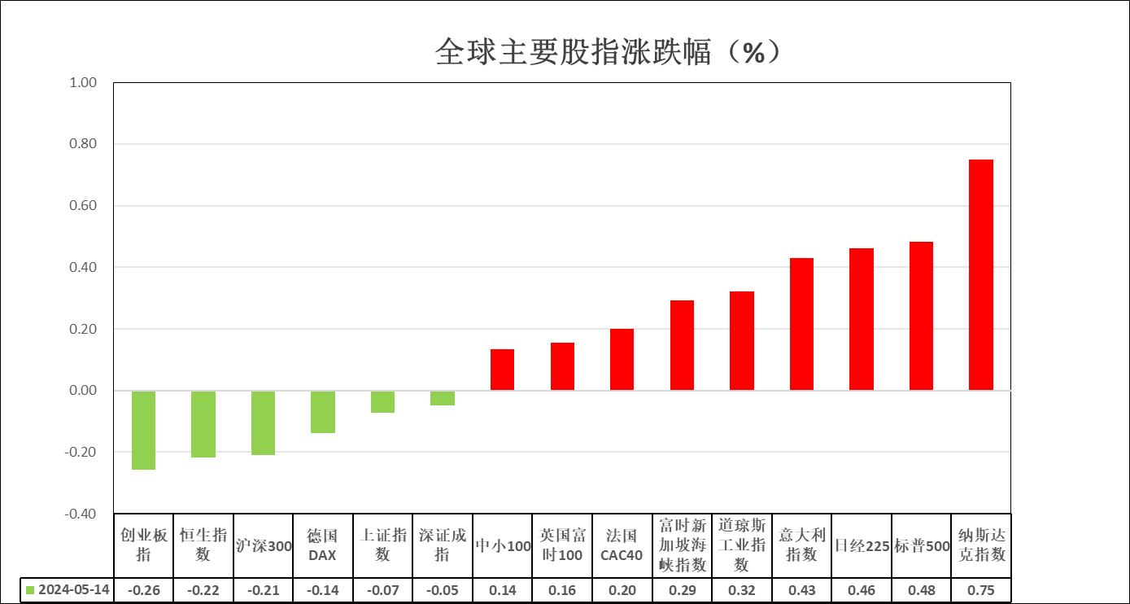

资料来源：公开资料整理、瑞达国际

 **消息回顾**

【美联储主席鲍威尔表示，美联储需要保持耐心，等待更多证据表明高利率正在抑制通胀，因此需要在更长时间内保持利率在高位。鲍威尔重申，美联储的下一步行动不太可能是加息，美联储更有可能将政策利率维持在现有水平。】

【美国4月PPI环比上升0.5%，超出预期的0.3%，3月份数据修正为-0.1%；PPI同比上升2.2%，增速创12个月新高，符合市场预期，前值为2.1%。美国PPI升幅超出预期，令市场担忧通胀依然过于顽固，并下调对美联储年内降息的预期。】

【美国4月NFIB小型企业信心指数89.7，为今年以来的首次改善，计划涨价的企业主比例降至一年低点。】

【欧洲央行管委诺特称，欧元区复苏迹象显而易见，下半年欧元区经济复苏将加速，6月可能是首次降息的好时机。欧洲央行管委温施表示，继6月可能首次下调利率后，不应急于进一步降息。】

【欧元区5月ZEW经济景气指数47，前值43.9；现况指数-38.6，前值-48.8。德国5月ZEW经济景气指数47.1，预期46.0，前值42.9。】

【英国央行首席经济学家皮尔表示，该行预计第二季度通胀将接近2%的目标，夏季降息已提上议程。他同时警告说，政策需保持在限制性范围内，以控制物价压力，但即使降息，政策仍能抑制通胀。】

【韩国3月政府财政支出总额为85.1万亿韩元（约合人民币4504亿元），创下单月最高纪录。今年前三个月累计支出为212.2万亿韩元，同样创下历年同期最高值。】

【英国至3月份的三个月失业率攀升至4.3%，为去年夏季以来最高水平。薪资增长保持在6%，高于市场预期。英国4月失业率为4.14%，前值4.0%。】

【周二在岸人民币对美元16:30收盘报7.2377，较上一交易日下跌30个基点，夜盘收报7.2330。人民币对美元中间价报7.1053，较上一交易日调贬23个基点。市场担忧美国通胀数据可能超预期，人民币短期承压。】

【腾讯控股发布财报，第一季度营收1595亿元，同比增长6%；调整后净利润502.7亿元，同比增长54%。】

【阿里巴巴发布财报，2024财年第四财季营收2218.7亿元，同比增加6.6%；归属于普通股股东净利润32.7亿元，同比下滑86%；调整后净利润244.2亿元，同比下滑11%。】

 **今日关注**

|  |  |  |
| --- | --- | --- |
| **时间** | | **数据/事件** |
| **2024/5/15** | **14：45** | 法国4月CPI |
| **2024/5/15** | **17：00** | 欧元区3月工业产出、一季度GDP |
| **2024/5/15** | **20：30** | 美国4月零售销售、4月CPI |
| **2024/5/15** | **22：00** | 美国5月NAHB房产市场指数 |
| **2024/5/15** | **22：00** | 美国3月商业库存 |
| **2024/5/15** | **22：30** | 美国5月10日当周EIA原油库存 |

 **观点汇总**

**美元指数**

截至周三，美元指数跌0.21%报105.00，非美货币多数上涨，欧元兑美元涨0.27%报1.0819，英镑兑美元涨0.24%报1.2591，澳元兑美元涨0.29%报0.6627，美元兑日元涨0.13%报156.42。昨日公布的美国4月PPI环比上升0.5%，超出预期的0.3%，3月份数据修正为-0.1%；PPI同比上升2.2%，增速创12个月新高，符合市场预期，前值为2.1%，美国整体PPI超预期上升使市场担忧通胀保持顽固。美联储主席鲍威尔表示，美联储需要保持耐心，等待更多证据表明高利率正在抑制通胀，因此需要在更长时间内保持利率在高位，整体发言基调中性偏鹰。往后看，短期内美国通胀水平在劳动力再平衡阶段或难以大幅回落，但劳动力市场走弱或使市场逐步开始对未来降息定价，美元或多于高位震荡。

图表2：美元指数走势图

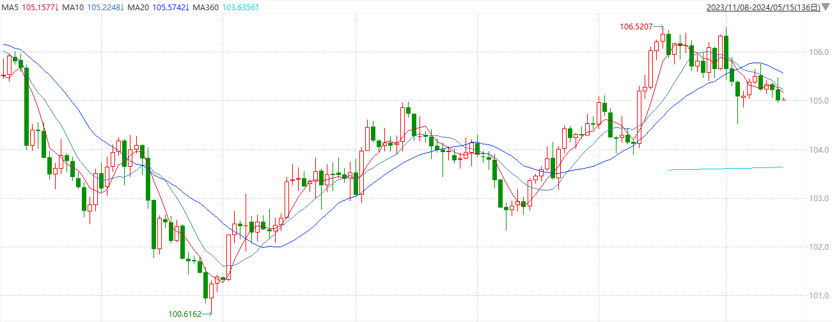

资料来源：wind、瑞达国际

**S&P500**

截至5月15日，标普500指数收涨0.48%至5246.68；迷你标普500主力合约收涨0.50%至5269.00点。美股周二收高，纳指创历史最高收盘纪录。美国4月PPI数据超预期，使市场下调对美联储今年降息的押注。鲍威尔称美联储需要耐心对待通胀，可能将政策利率维持在现有水平。市场焦点转向周三的CPI数据。策略上，短线低多为主。

图3：S&P500走势图

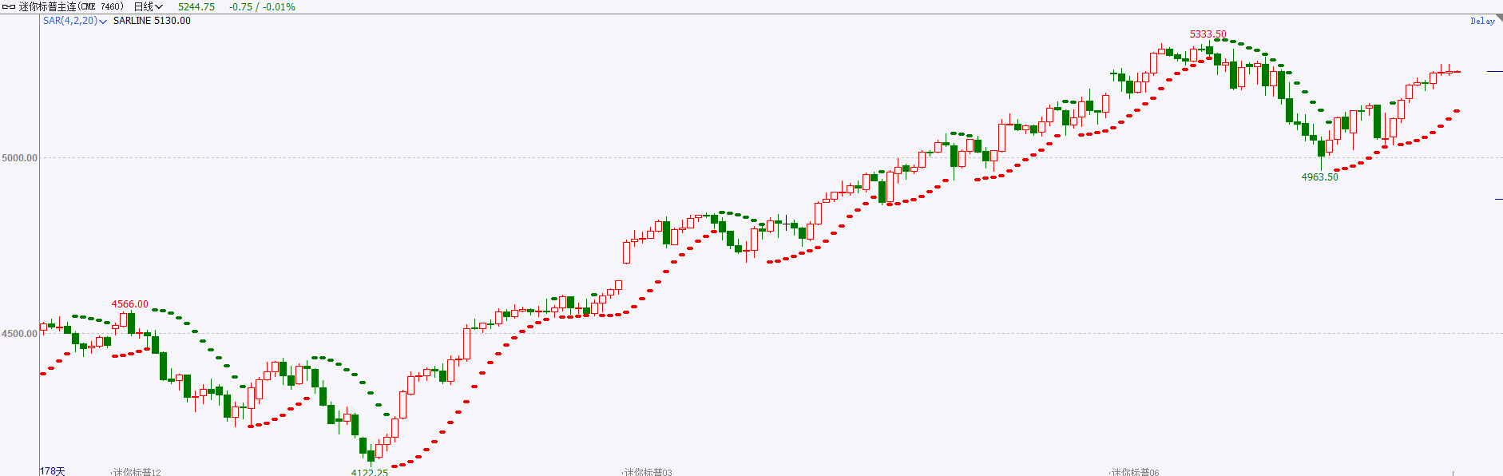

资料来源：wind、瑞达国际

**富时中国A50**

截至5月14日，富时中国A50指数收跌0.32%至12603.21点；新交所富时A50期指主力合约收跌0.22%至12632点。本周超长期国债部署落地，一定程度上提振市场信心，后续或有降准降息配套货币政策落地缓释资金抽取压力，需要注意到的是，4月金融数据异动，货币政策一季度执行报告防空转与当前市场预期形成矛盾，降准操作或优先于降息操作，针对股市而言，把握预期提前的机会。策略上，短线逢低做多为主。

图4：富时中国A50走势图

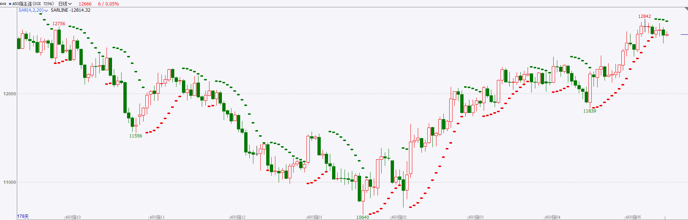

资料来源：wind、瑞达国际

**铜**

隔夜COMEX铜震荡偏强，报收4.906美元/磅，涨跌幅+2.94%。国际方面，美国4月PPI数据超乎预期，市场减少对美联储9月降息的押注。10年期美债收益率有所回落，最终收报4.442%。对美联储政策利率最敏感的2年期美债收益率最终收报4.817%。国内方面，外交部回应：拜登将宣布对电动汽车等中国商品加征关税，中方将采取一切必要措施维护自身正当权益。库存方面，截至5月14日，LME铜库存为104750吨，环比+1650吨；COMEX铜库存21066短吨，环比-244短吨；SHFE每日仓单235779吨，环比+10011吨。欧美库存升降互现，国内库存积累明显。操作上，建议COMEX铜2407合约轻仓震荡偏多交易，注意交易节奏及风险控制。

图5：铜日线走势图

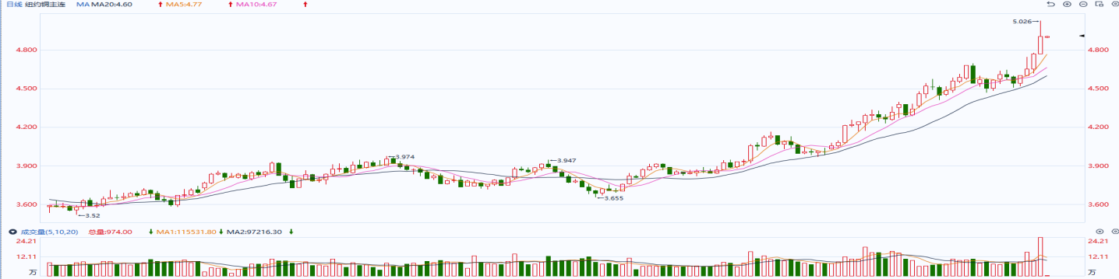

资料来源：同花顺、瑞达国际

**黄金**

昨日公布的美国4月PPI环比上升0.5%，超出预期的0.3%，3月份数据修正为-0.1%；PPI同比上升2.2%，增速创12个月新高，符合市场预期，前值为2.1%，美国整体PPI超预期上升使市场担忧通胀保持顽固。美联储主席鲍威尔表示，美联储需要保持耐心，等待更多证据表明高利率正在抑制通胀，因此需要在更长时间内保持利率在高位，整体发言基调中性偏鹰。截至5月14日，SPDR Gold Trust黄金ETF持仓量为831.92吨，较上一交易日持平。短期内美国通胀水平在劳动力再平衡阶段或难以大幅回落，但劳动力市场走弱或使市场逐步开始对未来降息定价，美元及美债收益率或多于高位震荡，贵金属价格在地缘冲突持续且中美贸易战开启导致地缘关系恶化的情况下或得到一定提振。操作上建议，日内轻仓做多，请投资者注意风险控制。

图6：COMEX黄金日线走势图

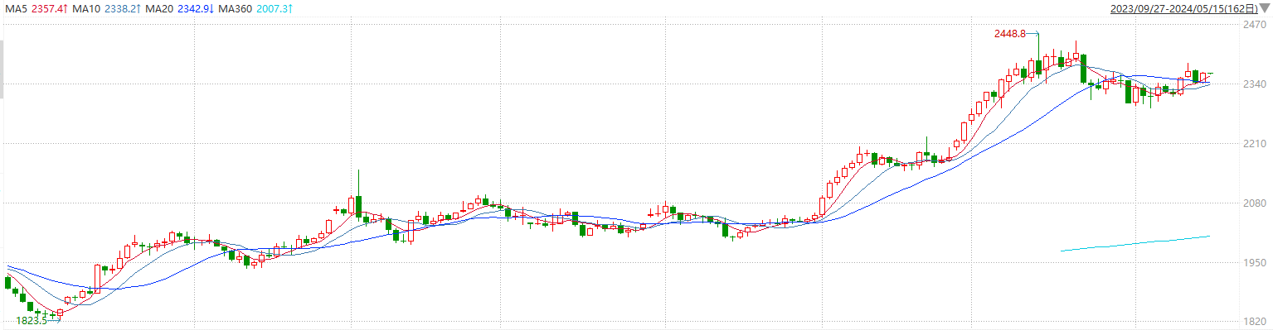

资料来源：wind、瑞达国际

**原油**

国际原油市场回升，纽约商品期货交易所（NYMEX）成交最活跃的西得克萨斯中质原油（WTI）6月合约收低1.10美元或1.39%，报78.02美元/桶。美联储官员表示利率可能将较长时期维持较高水平，美元指数小幅回落。欧佩克联盟产油国将自愿减产措施延长到二季度，沙特将自愿减产100万桶/日，俄罗斯在二季度自愿削减供应47.1万桶/日；哈马斯表态不对停火进一步妥协，以色列继续在拉法展开军事行动，巴以停火协议谈判仍呈僵局；欧佩克联盟可能继续延期减产，加拿大西部山火干扰原油供应，市场关注夏季出行需求前景。短线原油期价呈现震荡，建议短线交易为主。

图7：原油（WTI）走势图

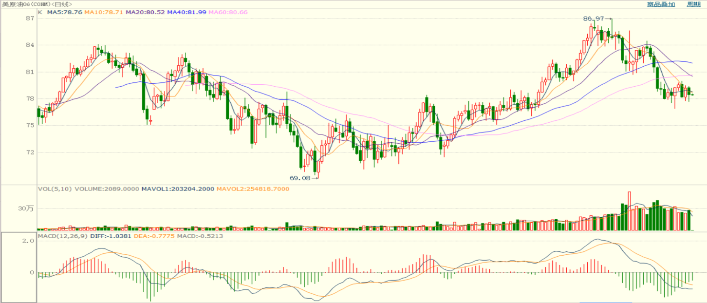

资料来源：wind、瑞达国际

**ICE****棉花**

洲际交易所(ICE)棉花期货周二重挫，因良好的种植进度和天气状况改善打压。交投最活跃的ICE 7月期棉收跌3美分或3.86%，结算价报74.63美分/磅。5月供需报告首次发布对美国及全球2024/25年度作物预测，美国产量预计为1600万包，出口预计为1300万包。不过据美国农业部(USDA)报告显示，2024年4月26日-5月2日，2023/24年度美国陆地棉出口签约量57590吨，较前周和前4周平均水平显着增长；2023/24年度美国陆地棉出口装运量56659吨，较前周增长39%，较前4周平均水平增长2%。当周美国棉花出口装船及签约量环比大增，数据表现强劲，利多棉市。美棉主力价格关注上方压力85.0美分/磅，下方支撑65.0美分/磅。建议7月 ICE 期棉短期偏空思路对待。

图8：ICE棉花期货主力合约日走势图

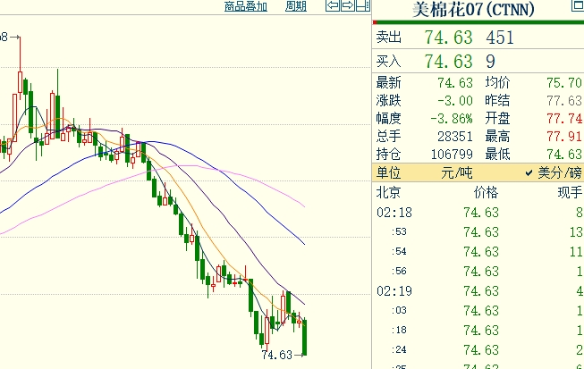

资料来源：wind、瑞达国际

**ICE原糖**

洲际期货交易所（ICE）原糖期货周二上涨，因泰国和印度产区急需降雨，但盘中一度跌至18个月来最低位。交投最活跃的ICE 7月原糖期货合约收盘收涨0.27美分或1.45%，结算价每磅18.87美分。巴西新榨季已经开始压榨，且市场预期仍有增产可能，原糖市场仍缺乏有力支撑。当前市场对主产国糖产量预期出现分歧，担忧巴西糖产量存在不确定，价格有所企稳。巴西对外贸易秘书处公布的出口数据显示，巴西4月前五周出口糖及糖蜜188.92万吨，日均出口量为8.59万吨，较上年4月全月的日均出口量5.4万吨增加59%，巴西糖出口量环比增加，预计4月出口糖量仍较大。美糖主力价格关注上方阻力20.6美分/磅，下方支撑17.5美分/磅。操作上，建议7月 ICE 原糖短期逢高抛空思路对待。

图9：ICE原糖期货主力合约日走势图

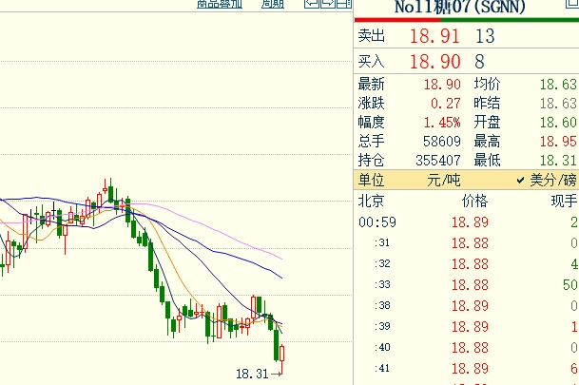

资料来源：wind、瑞达国际

△ 免责声明

此报告由瑞达国际所编制。本报告采用之资料及意见均相信可靠及准确，但本公司并不对各分析或有关资料之可靠性及准确性作出全面性保证。本报告只供客户或读者作参考之用，客户或读者不应完全依靠本报告内容作为投资准则。

本报告之资料及意见如有任何更改，恕不另行通知。本报告并非及并无意图构成任何作价或招揽进行买卖本报告 提及的商品。本公司不会对任何因依靠本报告作出任何买卖而引致之任何损失承担任何责任。



24小时客服电话： 00852 - 25342000/86 - 13603059885

24小时传真电话： 00852 - 25632368

客服邮箱： cs@ruida- int . com

客服QQ： 203195058/2938472186

网址：www. ruida- int . com

地址: 香港湾仔菲林明道8号大同大厦17楼05 - 06室